МІНІСТЕРСТВО ОСВІТИ ТА НАУКИ УКРАЇНИ

НАЦІОНАЛЬНИЙ ТЕХНІЧНИЙ УНІВЕРСИТЕТ УКРАЇНИ

«КИЇВСЬКИЙ ПОЛІТЕХНІЧНИЙ ІНСТИТУТ»

ФАКУЛЬТЕТ ІНФОРМАТИКИ ТА ОБЧИСЛЮВАЛЬНОЇ ТЕХНІКИ

КАФЕДРА ОБЧИСЛЮВАЛЬНОЇ ТЕХНІКИ

**Лабораторна робота №6**

з дисципліни «Комп'ютерна електроніка»

Виконали:

студенти гр.ІО-33

бригада №11

Ларіна Ірина

Шуркіна Анастасія

Перевірив:

Виноградов Ю. М.

Київ 2015

**Диференціальне включення**

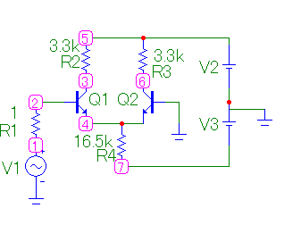

**Вхідна і передавальна характеристика:**

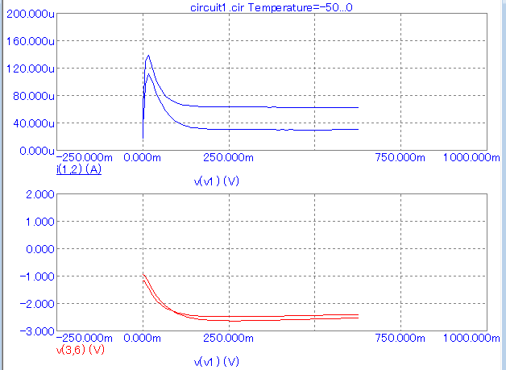

**Синфазне включення**

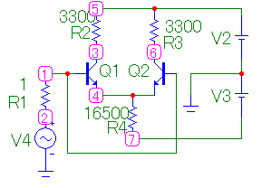

**Вхідна і передавальна характеристика**

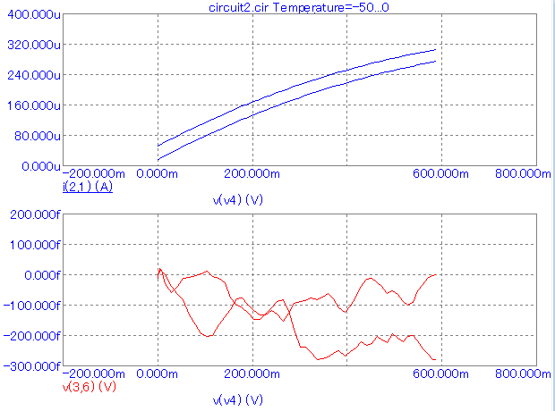

**Диференціальний каскад з джерелом струму**

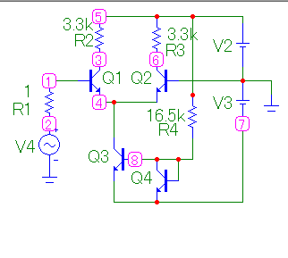

**Вхідна і передавальна характеристика**

